

**Name des Kindes**

**Kürzel**

|  |  |  |  |  |  |  |  |  |  |  |  |  |  |  |
| --- | --- | --- | --- | --- | --- | --- | --- | --- | --- | --- | --- | --- | --- | --- |
| **Montag** | | | **Dienstag** | | | **Mittwoch** | | | **Donnerstag** | | | **Freitag** | | |
|  | 95601 | **Knabbergurke** |  | 95621 | **Knabberpaprika** (PA) |  | 93371 | **Laktosefreier Kartoffelbrei** (MP) |  | 95611 | **Knabberkohlrabi** |  | 95591 | **Knabbermöhre** (MÖ) |
|  | 96131 | **Kartoffelsuppe** (MÖ) |  | 93231 | **Glfr. Spirelli** (ERB)(ERB=Erbsenprotein) |  | 93281 | **Kartoffeln** |  | 93991 | **Maisherzi** |  | 93061 | **Brokkoli-Nudelauflauf** (ERB) |
|  | 93501 | **Glfr. Knäckebrot** (SJ,ZU) |  | 95791 | **Gemüsebolognese** (TO) |  | 94581 | **Blumenkohl in Soße** |  | 95791 | **Tomatensoße** (TO) |  | 96081 | **Hirsetopf** (ERB,MÖ,PA) |
|  | 95731 | **Veg. Currysoße** (FRU,CU,KN,PA,ZW,ZI,ZU) |  | 95761 | **Quattro Formaggi Lktfr.** (MP,ZW) |  | 94011 | **Reisbratling** |  | 93231 | **Glfr. Nudeln** (ERB) (ERB=Erbsenprotein) |  | 94041 | **Gebr. Tofuwürfel** (SJ) |
|  | 95931 | **Geflügel-Currysoße Lktfr.**(FL,CU,KN,MP) |  | 95931 | **Hähnchenragout Lktfr.**(FL,MP,TO,ZU,ZW) |  | 93841 | **Kräutermargarine** |  | 94331 | **Lachssoße Lktfr.** (FI,MP,ZW) |  | 94161 | **Gebratene Hähnchenbrust** (FL) |
|  | 94161 | **Gebratene Hähnchen-bruststreifen** (FL) |  | 94161 | **Gebr. Hähnchenbrust-streifen** (FL) |  | 94191 | **Rinderhackbraten** (FL) |  | 94131 | **Gebratenes Seelachsfilet** (FI) |  | 93551 | **Kaisersemmel** (AP,LU,SJ) |
|  | 95881 | **Gemüserahm** (MÖ,5,FRU,SJ,ZU) |  | 94981 | **Herzkekse (fructosefrei)** |  | 95311 | **Banane** |  | 93551 | **Laugenbrötchen** (ERB,SJ,ZU) |  | 95671 | **Tomatenketchup** (TO) |
|  | 95341 | **Honigmelone** |  | 94991 | **Glfr. Buttergebäck** (MP,ZU) |  | 95341 | **Honigmelone** |  | 95661 | **Paprikadip** (PA) |  | 94941 | **Reiszwerg** (fruktosefrei) |
|  | 95311 | **Banane** |  |  |  |  | 94871 | **Maiswaffel** |  | 96451 | **Pfirsichquark Lktfr.** (MP,FRU) |  | 95361 | **Weintrauben** |
|  | 94951 | **Schoko-Brezeln** (fructosefreie Kekse) |  |  |  |  |  |  |  | 96351 | **Schoko-Crossies** (SJ)  (fructosearm) |  | 95311 | **Banane** |
|  |  |  |  |  |  |  |  |  |  |  |  |  |  |  |
|  |  | Veg. Alternative: |  |  |  |  |  | Veg. Alternative: |  |  | Veg. Alternative: |  |  | Veg. Alternative: |
|  | 94411 | **Fruchtiges Curry mit Paneer** (CU,FRU,GL,KN,MN,LK,MP,PA,WE,ZI,ZU,ZW) |  |  |  |  | 94101 | **Hafer-Käse-Frikadelle (**GL,HA,LK,MN,MP,ZW) |  | 95741 | **Tomatensoße** (KN,TO,ZI,ZU,ZW) |  | 94101 | **Gemüsebratling** (GL,HA,MP, ZW,CU) |

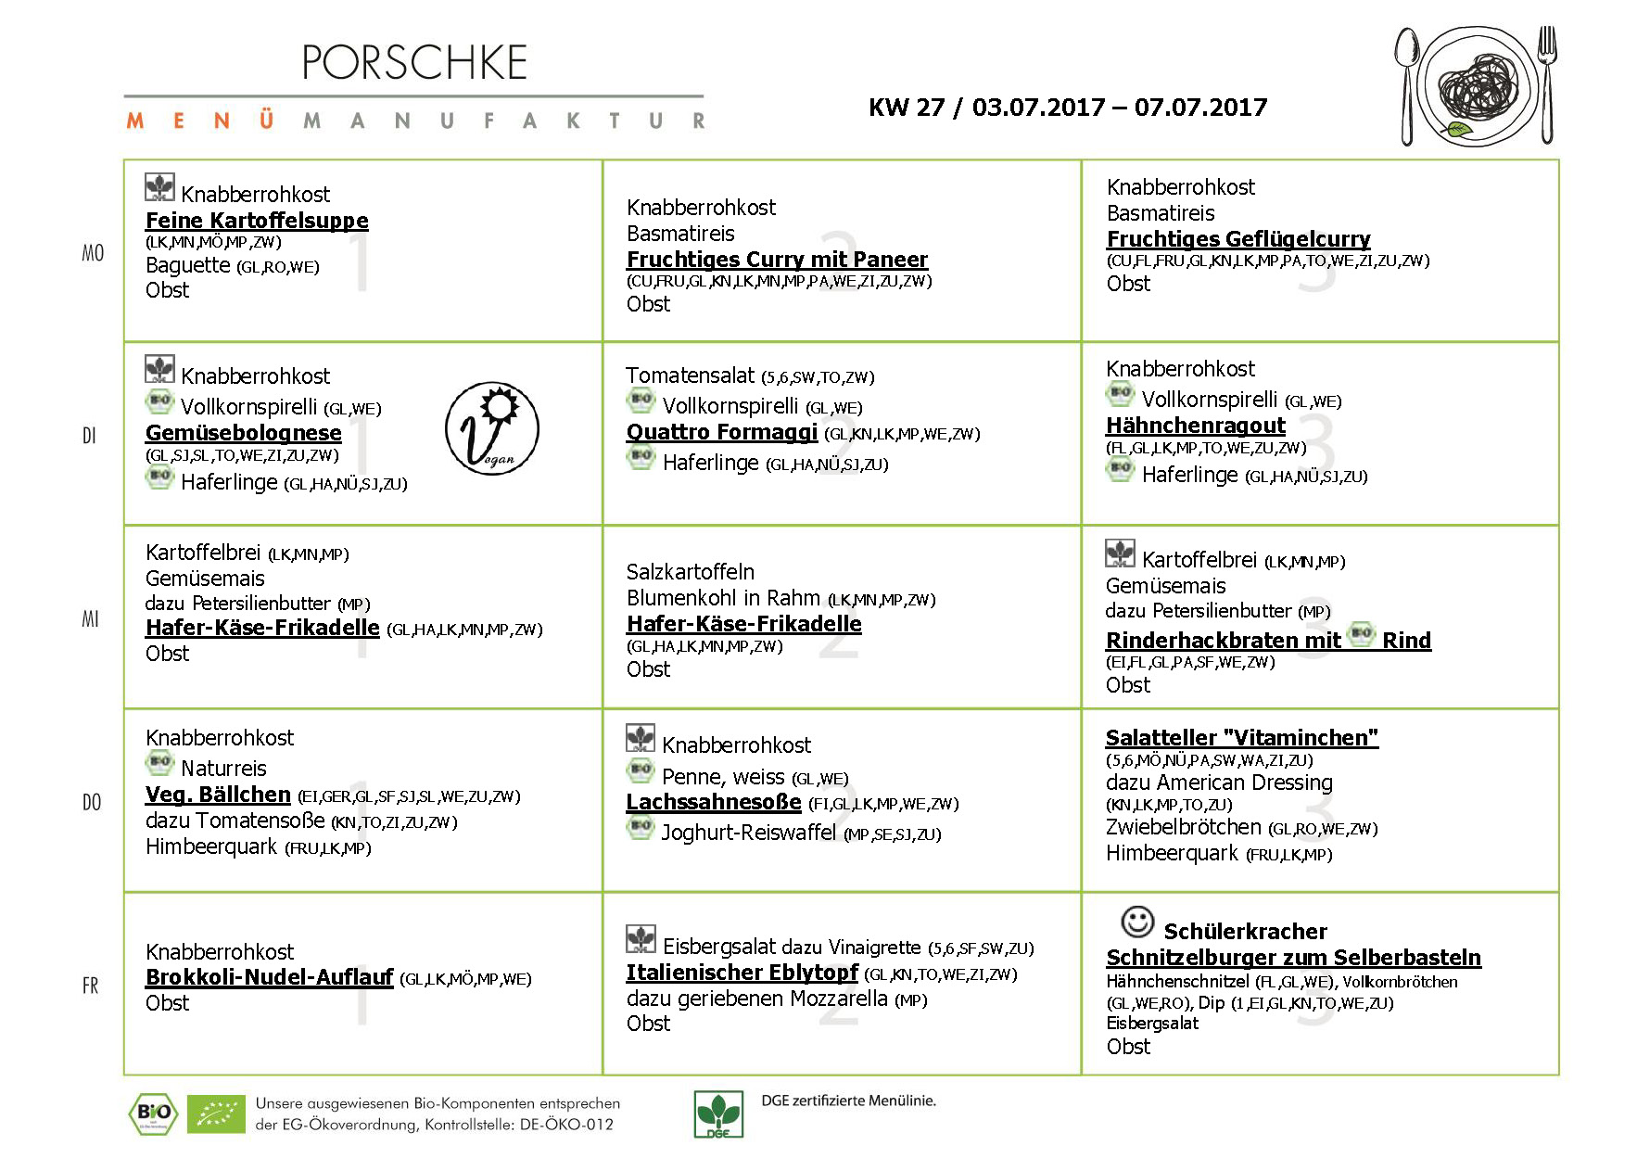

**Mittwoch, den 28.06.2017**

**Speiseplan-Spezial – KW 27 / 03.07.-07.07.2017**